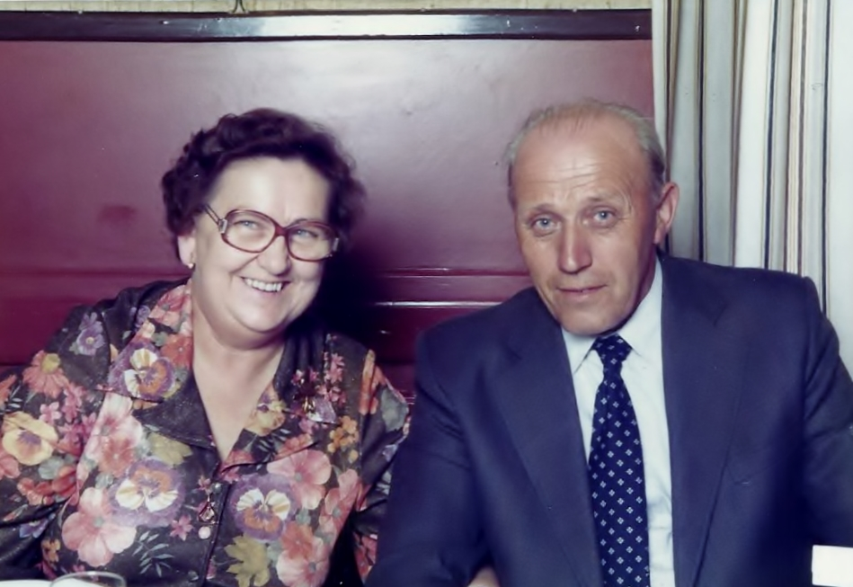

Elna og Markus ved Markus 60 år`s fødselsdag i 1985
Elna har det meste af tiden været hjemmegående, en periode var hun kasser for Nørre Uttrup Vandværk.
Elna havde sukkersyge og mistede 4 år før sin død begge sine ben. Elna døde i 1986 , 59 år gammel efter længere tids sygdom
Markus var ved Landbruget da han fandt Elna, de blev gift d. 21.03.1948 fik så mig Kirsten Ruth
d. 30oktober samme år, Ejvind Kresten d, 11 maj 1951. Min mor har fortalt at de diskuterede hvad jeg skulle hedde, min far syntes jeg skulle hedde Jensine, hvilket min mor ikke var enig i, min far var en rigtig mor dreng og troede han kunne få opbakning der, men nej, Farmor kaldt Bedste mente at så var Albine bedre, far vidste at det kunne hun ikke fordrage, så forlig blev indgået, til Kirsten. Han gik til præsten, da han kom hjem fik mor at vide, jeg også kom til at hedde Ruth. Noget af det samme gentog sig da Ejvind skulle døbes, de var enige om Ejvind, men da han kom hjem fik mor at vide han også kom til at hedde Kresten.
Min far Kom til at arbejde ved DSB i starten af 50 erne. For at komme op af rangstigen flyttede vi til Lyngs i 1955 her kunne han blive næstformand. Mor kunne ikke tåle klimaet, så godt et års tid efter flyttede de til Sulsted. Her fik far til opgave at stoppe et spild, hvor flere mistede deres ugeløn, det var ikke populært, så Han fik øgenavnet Løven.
I 1959 flyttede de så tilbage til Nørresundby hvor han blev Formand og sene re Banemeter

